Информация к проекту решения по заявлению:
1.9. ООО «Строй-Плюс»
Земельный участок: кадастровый номер 54:35:051355:22;
местоположение: обл. Новосибирская, г. Новосибирск;
площадь 4896 кв.м.;(планшет 841, 959, 960).
Зонирование: Зона застройки жилыми домами смешанной этажности (Ж-1), Подзона застройки жилыми домами смешанной этажности различной плотности застройки (Ж-1.1)
Заявленные требования: в части:
уменьшения предельного минимального размера площадок для игр детей, отдыха взрослого населения, занятий физкультурой, хозяйственных целей и озеленения для объектов капитального строительства в границах земельного участка с видом разрешенного использования «многоэтажная жилая застройка» с 1682 кв.м до 965 кв.м;
уменьшения предельного минимального количества машино-мест для стоянок индивидуальных транспортных средств для объектов капитального строительства с видом разрешенного использования «многоквартирные многоэтажные дома» с 194 машино-мест до 77 машино-мест;
увеличения предельного максимального коэффициента плотности застройки земельного участка для объектов капитального строительства с видом разрешенного использования «многоквартирные многоэтажные дома» с 2,5 до 2,8.
Обоснование согласно заявлению: в связи с тем, что инженерно-геологические характеристики земельного участка являются неблагоприятными для застройки
Планируется:

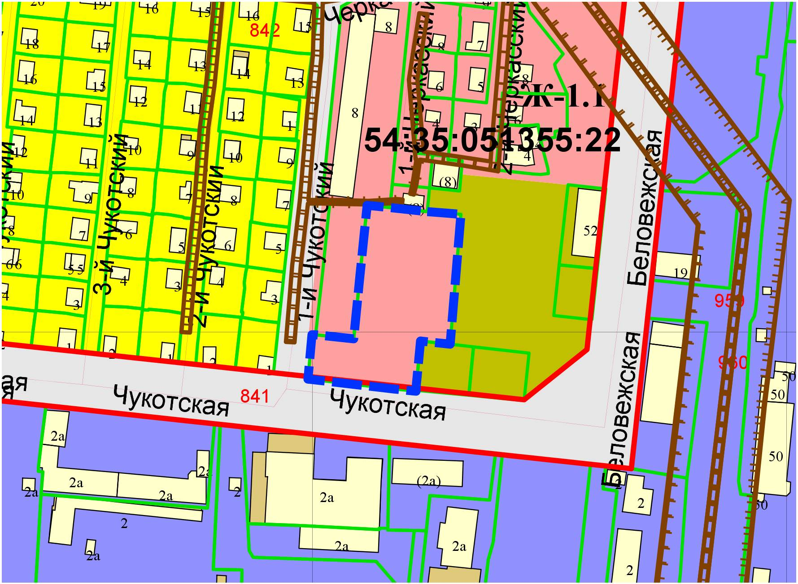
Приложения к заявлению:

